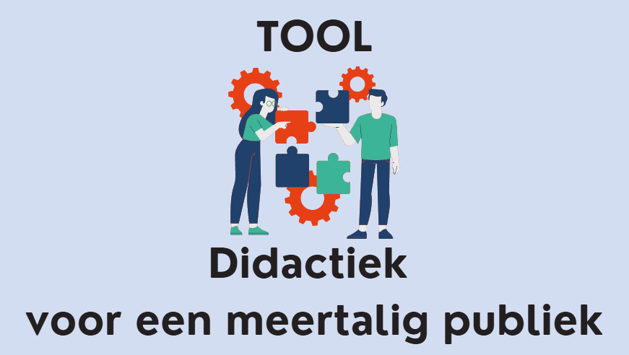
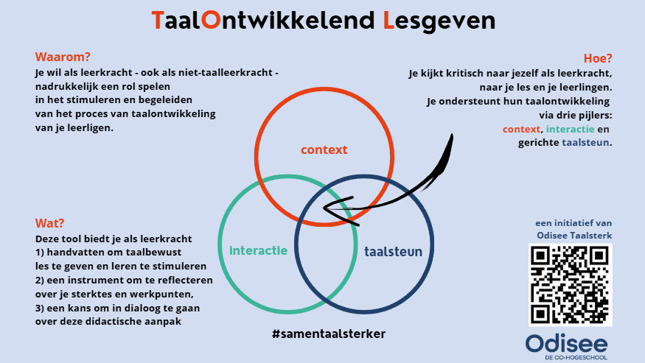
TaalOntwikkelend Lesgeven
(context, interactie, taalsteun + reflectie)
om de vakinhoudelijke en talige competenties van je leerlingen te ontwikkelen:
een kijkwijzer voor zelfreflectie + een waaier aan ondersteuningsmogelijkheden

Betekenis van de symbolen
 | Ik ben hier nog niet actief mee bezig,  maar wil graag experimenteren met verschillende technieken om taalontwikkelend te werken.
 | Ik werk al taalontwikkelend in mijn lessen.  Ik verdien een TOL-badge. Ik toon met voorbeelden hoe ik dat doe = een goede praktijk (GP)

Context |  |  | GP
1. Schep je een gepaste context voor de nieuwe leerinhoud die je aanbrengt?
Gebruik je de voorkennis van de leerlingen als springplank?
Sluit je aan bij de interesses van de leerlingen?
Creëer je een kader voor de nieuwe leerstof? Leg je de steen van deze les volgens het bouwplan van je vak?
Nodig je leerlingen uit om context aan te brengen?
Zorg je ervoor dat de leerlingen zich voldoende betrokken voelen bij het onderwerp?
Geef je voorbeelden?
Vraag je voorbeelden?

Interactie |  |  | GP
2. Is er voldoende tijd voor taalproductie?
Krijgen de leerlingen de kans om hun kennis en voorkennis te verwoorden?
Verwoorden de leerlingen oplossingen of uitleg bij de antwoorden?
Krijgen alle leerlingen kansen om taal te produceren, niet alleen de durvers en taalsterke leerlingen?

3. Is er voldoende interactie tussen de leerlingen?
Gebruik je interactieve werkvormen?
Stellen de leerlingen elkaar vragen? Wisselen ze kennis uit?
Laat je betekenisonderhandeling toe?
Mogen de leerlingen samenwerken?

4. Is jouw taalaanbod rijk, verzorgd en afgestemd op de studenten?
Zijn je formuleringen op het niveau van de leerlingen?
Druk je je niet te moeilijk uit, waardoor de leerlingen niet kunnen volgen?
Is je niveau niet te laag, waardoor de leerlingen niets bijleren?
Bied je vaktermen en creëer je de juiste context voor dat aanbod?
Pendel je heen en weer tussen schooltaal en dagelijkse algemene taal?
Accentueer je belangrijke informatie?
Gebruik je een verzorgde en duidelijke taal? Spreek je Standaardnederlands?
Spreek je rustig? Articuleer je duidelijk?

Taalsteun |  |  | GP
5. Zet je taalleerstrategieën in?
Leer je je leerlingen omgaan met moeilijke woorden?
Krijgen ze aanwijzingen bij het lezen van teksten?
Stimuleer je je leerlingen om stil te staan bij hun spreek-, luister-, schrijf- of leesdoel?
Laat je hen oefenen in het onderscheiden van hoofd- en bijzaken?
Besteed je aandacht aan verschillende tekstsoorten en hun kenmerken?

6. Geef je taalfeedback?
Herhaal je goede taaluitingen van leerlingen?
Parafraseer je?
Bevestig je de leerlingen positief als ze spreken en schrijven?
Ondersteun je de leerlingen bij het formuleren?
Herformuleer je de taaluitingen van leerlingen?
Geef je voorbeelden van het taalgebruik dat je van je leerlingen verwacht, voorbeeldformuleringen?
Corrigeer je taaluitingen van de leerlingen?

7. Bevat je lesmateriaal taalsteun, visuele ondersteuning?
Staan er in je materiaal schema’s en afbeeldingen?
Gebruik je bordschema’s, schrijfkaders, en kijkwijzers?
Werk je met concrete voorwerpen en attributen om abstracte begrippen te verduidelijken?
Stel je de kennis voor in een woordweb?

Reflectie |  |  | GP
8. Geef je diverse en betekenisvolle taaltaken?
Bied je een variatie aan schriftelijke en mondelinge verwerkingsvormen,
zoals lees- en schrijfopdrachten, rapportages en presentaties (eventueel met keuzemogelijkheden)?
Zijn je opdrachten realistisch en functioneel?
Ervaren je leerlingen het nut van de taaltaak die ze uitvoeren?
Spreken, luisteren, lezen en schrijven je leerlingen met een duidelijk doel voor ogen?
9. Is er tijd voor reflectie op het taalgebeuren?
Maak je de taalstrategieën die de leerlingen gebruiken in de les expliciet?
Laat je de leerlingen hun strategieën verwoorden?
Doe je de leerlingen na uitvoering van de opdracht reflecteren over het eindresultaat, maar ook over de aanpak van hun luisteren, spreken, lezen en schrijven?

